作 者 推 荐
威廉·兰德（William Landay）

作者简介：
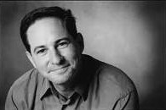
威廉·兰德（William Landay），美国侦探作家，1963年生于马萨诸塞州波士顿，毕业于耶鲁大学（Yale University ）和波士顿法学院（and Boston College Law School），在马萨诸塞州米德尔塞克斯郡担任助理地区检察官（Assistant District Attorney）八年，而后在马萨诸塞州最高法院和政府任职。后来改行成为作家。

作品有：

《弗兰兹任务》（MISSION FLATS），2003年出版，荣获2003年约翰·克雷西匕首奖（John Creasey Dagger），即今天的新血匕首奖（the New Blood Dagger）最佳处女作犯罪小说奖，被“巴瑞奖”（Barry Award）提名，并被英国犯罪小说家协会（the British Crime Writers Association）评为2003年最佳犯罪小说处女作奖（the best debut crime novel of 2003）。（版权已授：法国、荷兰、意大利、英国、德国、日本、瑞典、波兰、保加利亚、塞尔维亚、捷克、韩国、克罗地亚、俄罗斯、西班牙、罗马尼亚）

《制裁者》（THE STRANGLER），2007年出版，是《洛杉矶时报》（Los Angeles Times）年度最受欢迎犯罪小说，入选2007年《河滨杂志》最佳犯罪小说奖最终决选名单（shortlisted for the Strand Magazine Critics Award as the best crime novel of 2007）。（版权已授：荷兰、英国、日本、俄罗斯、保加利亚、西班牙、德国、罗马尼亚）

《为雅各布辩护》（DEFENDING JACOB），2012年出版。

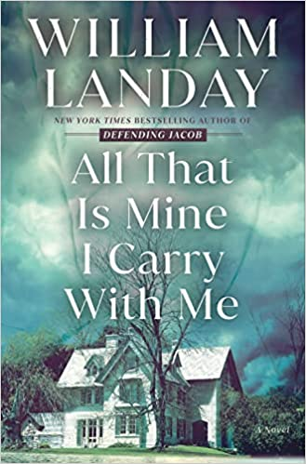
中文书名：《随身所带》
英文书名：All That Is Mine I Carry With Me
作 者：William Landay
出 版 社：Bantam
代理公司：Martell/ANA/Claire Qiao
页 数：336页
出版时间：2023年7月
代理地区：中国大陆、台湾
审读资料：电子稿
类 型：惊悚悬疑

内容简介：

一个母亲消失了。一个被推定有罪的父亲。

没有证据。没有目击者。

对孩子们来说，只有怀疑。

1975年11月的一个下午，10岁的米兰达·拉金放学回家，发现家里出奇地安静。她的母亲失踪了。没有什么是异常的。没有挣扎的迹象。她妈妈的钱包还在前厅的老地方。

由此开始了延续一生的谜团：简·拉金怎么了?

调查人员怀疑是简的丈夫。作为一名刑事辩护律师，丹·拉金肯定是骗过警察的专家。但没有发现他与犯罪有关的证据，这起案件从公众的记忆中逐渐淡去，成为一个悬而未决的谜团。简的三个孩子，亚历克斯、杰夫和米兰达----被一个可能谋杀了他们母亲的男人抚养长大。

二十年后，简·拉金的遗体被发现。调查重启。现在已经长大成人的孩子们被迫选择立场。支持父亲还是反对他?他有罪吗?如果他们错了呢?

这是一个关于家庭秘密和复仇，以及爱和成长的故事----《随身所带》巧妙地解决了一个原始的问题:什么是忠诚的尽头?
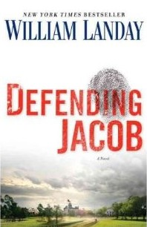
中文书名：《为雅各布辩护》
英文书名：Defending Jacob
作 者：William Landay
出 版 社：Delacorte / Random House
代理公司：Martell/ANA/Claire Qiao
页 数：551页
出版时间：2012年1月
代理地区：中国大陆、台湾
审读资料：样书
类 型：惊悚悬疑
版权已授：英国– Orion（两卷同授），挪威– Versal Forlag，有声书版权热卖中
名列2011年春the Delacorte list榜首。
编辑凯特·米夏克（Kate Miciak）称本书为“强劲、机智、阴暗、微妙----完全原创的声音。”

内容简介：

安迪·巴伯在波士顿郊区长大。他的父亲威廉是一个狂暴堕落的人；安迪十三岁时就蒙受了杀害同学的嫌疑，长大后却一直在司法部门任职。仿佛他们家族与暴行有着不解之缘一般，2008年，历史重演，安迪不得不在以前的同事、助理检察官拉吉蒂斯的案件中出庭作证，为自己的儿子雅各布在本·里弗金的案子里辩护。

此案开始时，拉吉蒂斯检察官在第一时间赶到现场。不到十天时间，案情急转直下，警方在本·里弗金的朋友雅各抽屉里发现了凶刀，而且证明了他购买刀具的经过。里弗金的衬衣上又发现了雅各布的指纹。拉吉蒂斯请来的心理学家，论证雅各布有自恋型人格，可能继承了祖父的特征，更坚定了他的先入之见。

安迪的妻子拉瑞已经信心动摇，试图欺骗警方又没有成功，反而增加了雅各布的嫌疑。但安迪相信儿子绝不是凶手，三次向大陪审团陈情，亲自与拉吉蒂斯辩驳。正在案件接近于绝望时，真凶帕兹自杀身亡，在遗书中坦白了自己的罪行。雅各布无罪开释，然而本·里弗金的父亲丹不但不肯道歉，反而企图袭击安迪，被安迪父亲的老朋友奥莱利神父制止。巴伯一家终于得以团圆。

本书在形式上是侦探小说，却极少着墨于破案，几乎没有逻辑推理的成分，真凶暴露只是无关紧要的背景说明。绝大部分篇幅用于描写巴伯一家以及巴伯一家和他们的朋友、邻居之间那复杂微妙的感情和心理。

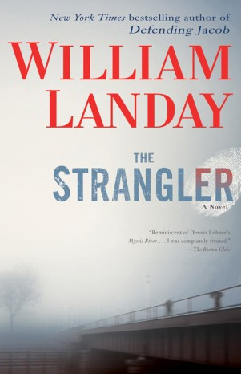
中文书名：《扼杀者》
英文书名：The Strangler
作 者：William Landay
出 版 社：Bantam; Reprint edition
代理公司：Martell/ANA/Claire Qiao
页 数：401页
出版时间：2007年
代理地区：中国大陆、台湾
审读资料：电子稿
类 型：惊悚悬疑

内容简介：

早在《纽约时报》（New York Times）畅销书《为雅各布辩护》（Defending Jacob）大获成功之前，威廉·兰德（William Landay）就已经撰写了这部犯罪悬疑作品，这部广受赞誉的威廉·兰德的第二本小说被《洛杉矶时报》（Los Angeles Times）和其他报刊杂志誉为年度最佳犯罪小说。

1963年，波士顿。遇见了迷人、喧嚷的戴利兄弟（Daley brothers）。身为警察的乔（Joe）因为赌博的恶习被渐渐拖入城市的底层。迈克尔（Michael）是一名律师，总是房间里最聪明的人。瑞奇（Ricky）是家里最小的儿子，也是小偷之王，他实施的最近的一次抢劫或许也是最后一次。对于戴利兄弟（Daleys）而言，犯罪就是家族生意—它们不过是处于不同的侧面。随后，一个专门以残忍手段残骸女性的杀手出现了，并且没有停止犯罪的迹象，作案的地点十分接近戴利家。戴利兄弟（Daleys）团结起来找到了那个扼杀者，这段旅程将他们带向波士顿最黑暗的角落—却揭露了一个威胁要分裂这个家庭的更加黑暗的秘密。

媒体评价：

“威廉·兰德动人的故事讨论了家庭纽带和基本的忠诚问题……小说重点在于犯罪与惩罚、爱情与荣誉、真理与正义。”
----《出版者周刊》（Publishers Weekly）

“威廉·兰德神奇的耳朵擅于倾听对话，巧妙地强调犯罪的冲击而不是犯罪本身。”
----《巴的摩尔太阳报》（Baltimore Sun）

“威廉·兰德将真实的案件调查与小说结合起来……扣人心弦的传奇故事，材料丰富，酷肖真实。”
----《华尔街杂志》（Wall Street Journal）

“《扼杀者》（THE STRANGLER）可能是今年最恐怖、也最优秀的侦探小说。”
----《圣路易斯邮报》（Louis Post-Dispatch）

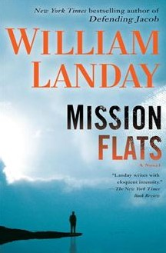
中文书名：《弗兰兹任务》
英文书名：Mission Flats: A Novel
作 者：William Landay
出 版 社：Bantam; Reprint edition
代理公司：Martell/ANA/Claire Qiao
页 数：400页
出版时间：2003年
代理地区：中国大陆、台湾
审读资料：样书
类 型：惊悚悬疑

内容简介：

在缅因州西部波光粼粼的湖水边，一具尸体趴倒在一个废弃的小屋中。死者是一名来自波士顿的精英地方检察官，他所负责的正是这个城市最棘手的邻域：弗兰兹任务。对当地警察局局长本·楚门（Ben Truman）来说，调查谋杀案意味着离开自己平静的家，并要加入罪恶泛滥的街区，在十分苛刻的条件下展开搜查。警方已经锁定了一个犯罪嫌疑人，他是由被谋杀的检察官生前所提出检控的。但是本不信任波士顿警察——尤其是当他发现了一个可以追溯到20年前的谋杀与报复的秘密的历史时。过去与现在正在碰撞，效忠精神正威胁着无辜的林奇——或者让一名罪犯逍遥法外——有一件事仍然确定：最大的真相仍然未揭晓。

媒体评价：

“威廉·兰德的作品丰富、悲惨、引人入胜，很少有人会抱怨。”
----《出版者周刊》（Publishers Weekly）

“威廉·兰德为我们提供了原创侦探作品、幽默、谦虚的主人公杜鲁门、技巧纯熟的故事情节。”
----《书目》（Booklist）

“Landay在用他的过人的口才写作。”
----《纽约时报》书评（The New York Times Book Review）

“这个震耳欲聋的处女作回答了一个问题：谁是下一个格里森姆？”
----《科斯克书评》》(Kirkus Reviews)

“一个具有创造性，扣人心弦的悬疑处女作……Landay用扑克玩家的技巧处理相关细节……一场丰富，悲惨和令人愉快的阅读体验。”
----《出版人周刊》（Publishers Weekly）

“（Landy的）故事让人想起他的同乡，‘豆城’波士顿作家Dennis Lehane，这是衷心的恭维。”
----《洛杉矶新闻》（Rocky Mountain News）

“等待Landay的新小说就像等一个从克雷莫纳来的家伙制造一把小提琴：焦急，但是值得。”
----Lee Child, 获得作家协会约翰 克雷西纪念匕首奖
（CWA John Creasey Memorial Dagger Award）最佳犯罪小说奖（Best First Crime Novel）

谢谢您的阅读！
请将反馈信息发至： 乔明睿（Claire）
安德鲁﹒纳伯格联合国际有限公司北京代表处
北京市海淀区中关村大街甲59号中国人民大学文化大厦1705室, 邮编：100872
电话：010-82449026
传真：010-82504200
手机：15804055576
Email: Claire@nurnberg.com.cn
网址：www.nurnberg.com.cn
微博：http://weibo.com/nurnberg
豆瓣小站：http://site.douban.com/110577/
微信订阅号：ANABJ2002

